ZENITH PILOT TYPE 20 ADVENTURE

Die Zenith Pilot Type 20 Adventure kombiniert einen urbanen Look mit unvergleichlicher Vielseitigkeit. Die Pilot Type 20 Adventure steht für Zuverlässigkeit, Komfort und Robustheit und ist auch in einer Chronographenversion erhältlich, dem Pilot Type 20 Chronograph Adventure. Das Markenzeichen Pilot garantiert eine einfache Lesbarkeit für adrenalingesteuerte Nervenkitzelsucher und Stadtmenschen gleichermaßen. Mit den beiden vollständig austauschbaren Armbandoptionen werden diese Ergänzungen der Zenith Pilot-Linie zu einem energiegeladenen Hit für jede Gelegenheit.

Der Pilot Type 20 Chronograph Adventure ist ein natürlicher Nachfolger der von Zenith in den frühen Jahren der Luftfahrt entwickelten Bordgeräte und wird von einem automatischen El Primero-Chronographenuhrwerk mit Schaltrad angetrieben. Die Pilot Type 20 Adventure steht dem in nichts nach und ist mit einem automatischen Zenith Elite 679-Kaliber ausgestattet, das absolute Zuverlässigkeit gewährleistet. Mit einer Gangreserve von 50 Stunden ist sie jeder Situation gewachsen.
Ausgestattet mit der breiten, leicht verstellbaren Ratschenkrone der ursprünglichen Fluginstrumente, die diese Uhren des 21. Jahrhunderts inspirierten, verfügen beide Pilot Type 20 Adventure-Modelle über ein 45-mm-Gehäuse aus Bronze. Die Gehäuseböden aus Titan tragen das ZENITH Fluginstrumentenlogo als letzten Gruß an den Pioniergeist ihrer Vorbilder. Diese Uhren sind die neusten urbanen Must-haves und werden mit khakifarbenen grünen Zifferblättern mit überdimensionalen arabischen Ziffern aus Super-LumiNova® geliefert.
Diese flugtauglichen Zeitmesser machen die Pilot Type 20 Adventure zum ultimativen Accessoire, wenn Sie sich in Abenteuer stürzen wollen. Sie sind mit Camouflage-Textilarmbändern oder Armbändern aus schickem Khaki-Matrix-Kalbsleder erhältlich, beide mit schützendem Kautschukfutter und einer Dornschließe aus Titan.

Über ZENITH: Die Zukunft der Schweizer Uhrenherstellung
Seit 1865 ist Zenith von Authentizität, Mut und Leidenschaft geleitet, um die Grenzen in puncto Exzellenz, Präzision und Innovation ständig in neue Sphären zu verschieben. Bald nach seiner Gründung in Le Locle durch den visionären Uhrmacher Georges Favre-Jacot erlangte Zenith weltweite Anerkennung für die Präzision seiner Chronometer, mit denen die Marke 2.333 Chronometrie-Preise in etwas mehr als einem Jahrhundert gewinnen konnte: Bis heute ein absoluter und ungebrochener Rekord. Berühmt für sein legendäres El Primero-Kaliber von 1969, das Kurzzeitmessungen auf die Zehntelsekunde genau ermöglichte, hat die Manufaktur seitdem über 600 Uhrwerke und Varianten entwickelt. Heute bietet Zenith vollkommen neue und faszinierende Perspektiven in der Zeitmessung, einschließlich der Möglichkeit einer Hundertstelsekundenmessung mit dem Defy El Primero 21 und eine völlig neue Dimension mechanischer Präzision mit der genauesten mechanischen Uhr der Welt, der revolutionären Defy Lab. Stets angetrieben durch die Verbindung von dynamischem, avantgardistischem Denken mit der eigenen, stolzen Tradition schreibt Zenith beständig seine eigene Zukunft ... und die Zukunft der Schweizer Uhrmacherkunst.

PRESS ROOM
For additional pictures please access the below link
http://pressroom.zenith-watches.com/login/?redirect_to=%2F&reauth=1

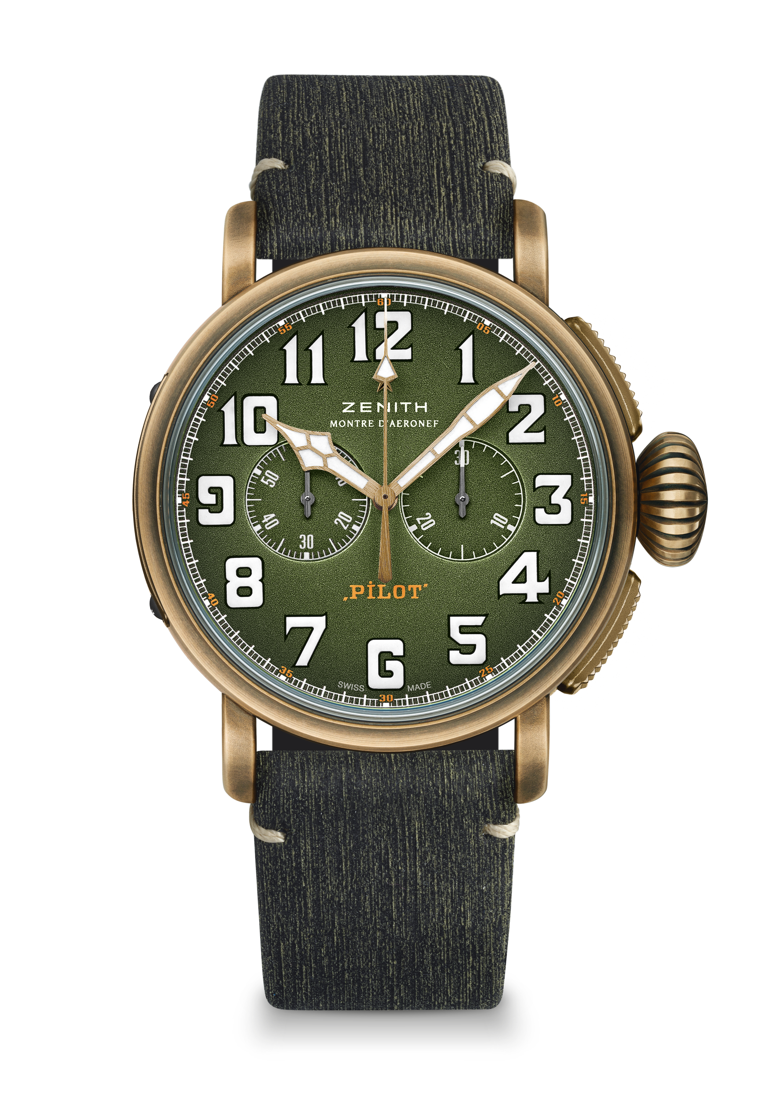PILOT TYPE 20 CHRONOGRAPH ADVENTURE
TECHNISCHE DATEN

Referenz: 29.2430.4069.63.I001

Hauptmerkmale
45-mm-Gehäuse aus Bronze
Automatisches El Primero-Chronographenuhrwerk mit Schaltrad
Militärausführung mit khakigrünem Zifferblatt und Tarnarmband
Arabische Ziffern aus SuperLumiNova®

Uhrwerk
El Primero 4069, Automatik
Kaliber: 13 ¼``` (Durchmesser: 30 mm)
Höhe des Uhrwerks: 6,6 mm
Bauteile: 254
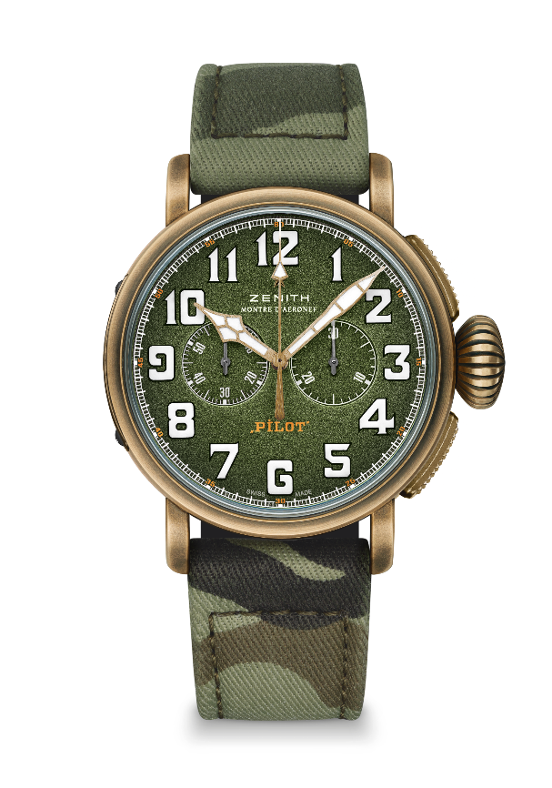Lagersteine: 35
Frequenz: 36.000 A/h (5 Hz)
Gangreserve: min. 50 Stunden
Veredelungen: Schwungmasse mit „Côtes de Genève“-Guillochierung

Funktionen
Stunden- und Minutenzeiger aus der Mitte
Kleine Sekunde bei der „9“
Chronograph: Zentraler Chronographenzeiger und 30-Minuten-Zähler bei 3 Uhr

Gehäuse, Zifferblatt und Zeiger
Durchmesser: 45 mm
Zifferblattöffnung: 37,8 mm
Höhe: 14,25 mm
Glas: Gewölbtes, beidseitig entspiegeltes Saphirglas
Gehäuseboden: Titan mit eingraviertem ZENITH Fluginstrumentenlogo
Material: Bronze
Wasserdichtigkeit: 10 ATM
Zifferblatt: Khakigrün genarbt
Stundenindizes: Arabische Ziffern aus weißem SuperLumiNova® SLN C1
Zeiger: Vergoldet, facettiert und mit Super-LumiNova® SLN C1 beschichtet

ARMBÄNDER UND SCHLIEßEN
Camouflage-Textilarmband mit schützendem Kautschukfutter
Es wird ein zweites Armband mitgeliefert: Khaki-Matrix-Kalbslederarmband mit schützendem Kautschukfutter
Dornschließe aus Titan

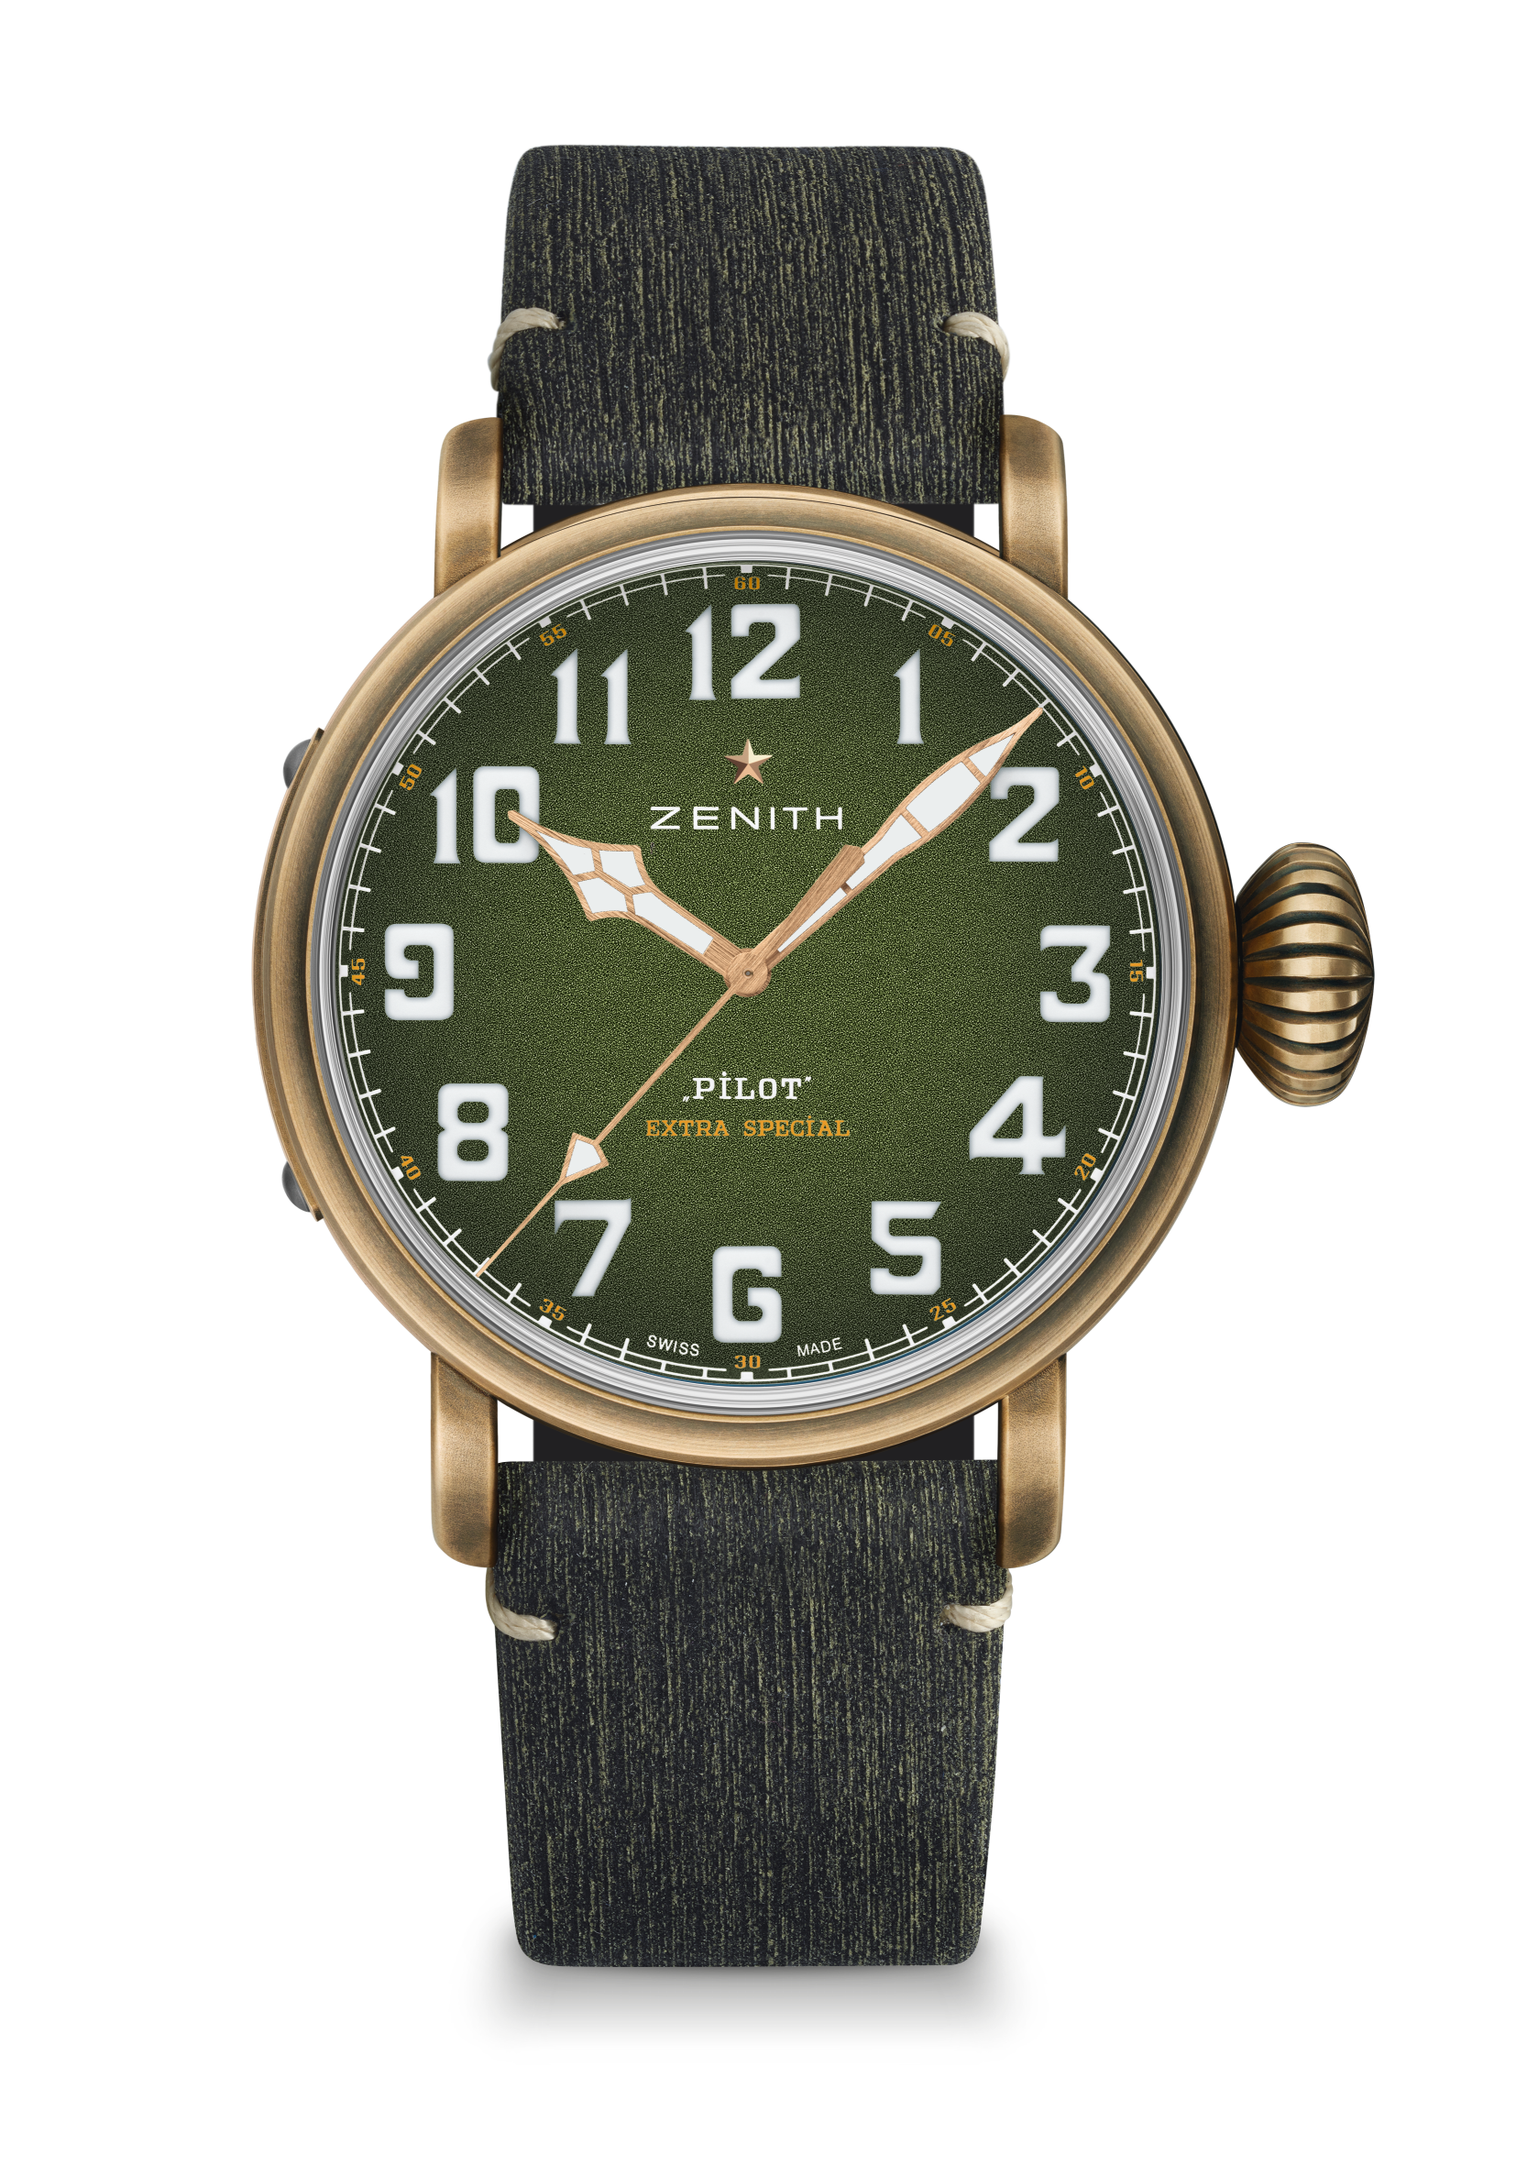PILOT TYPE 20 EXTRA SPECIAL ADVENTURE
TECHNISCHE DATEN
Referenz: 29.2430.679.63.I001

HAUPTMERKMALE
45-mm-Gehäuse aus Bronze
Automatik-Elite-Uhrwerk
Militärausführung mit khakigrünem Zifferblatt und Tarnarmband
Arabische Ziffern aus SuperLumiNova®

UHRWERK
Elite 679, Automatik
Kaliber: 11 ½``` (Durchmesser: 25,6 mm)
Höhe des Uhrwerks: 3,85 mm
Bauteile: 126
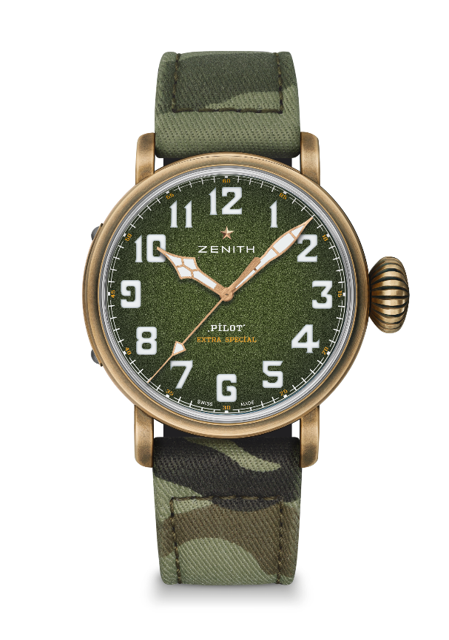Lagersteine: 27
Frequenz: 28.800 A/h (4 Hz)
Gangreserve: min. 50 Stunden
Veredelung: Schwungmasse mit „Côtes de Genève“-Guillochierung

FUNKTIONEN
Stunden- und Minutenzeiger aus der Mitte
Zentraler Sekundenzeiger

GEHÄUSE, ZIFFERBLATT UND ZEIGER
Durchmesser: 45 mm
Zifferblattöffnung: 37,8 mm
Höhe: 14,25 mm
Glas: Gewölbtes, beidseitig entspiegeltes Saphirglas
Gehäuseboden: Titan mit eingraviertem ZENITH Fluginstrumentenlogo
Material: Bronze
Wasserdichtigkeit: 10 ATM
Zifferblatt: Khakigrün genarbt
Stundenindizes: Arabische Ziffern aus Super-LumiNova® SLN C1
Zeiger: Vergoldet, facettiert und mit Super-LumiNova® SLN C1 beschichtet

ARMBÄNDER UND SCHLIEßE
Camouflage-Textilarmband mit schützendem Kautschukfutter
Es wird ein zweites Armband mitgeliefert: Khaki-Matrix-Kalbslederarmband mit schützendem Kautschukfutter
Dornschließe aus Titan

